Srednja šola Črnomelj
Kidričeva ulica 18a
8340 Črnomelj

Predmet: Geografija

Terenska vaja
Štetje prometa

Marec 2013
KAZALO

UVOD | 2
PROMET | 3
METODE DELA
REZULTATI  Graf temperature  Graf padavin  Prikaz vremena | 4  4  5  6
ZAKLJUČEK | 7
LITERATURA | 7

- UVOD

Dandanes je promet že zelo vključen v naš vsakdan, nevzdržno se povečuje in povzroča nesorazmerja in pojave, kot so onesnaževanje okolja, prometne nesreče... Čeprav se trudimo z razvojem tehnike in industrije, da izdelujemo vozila, ki v zmernih vožnjah porabijo manj goriva, je to premalo za izboljšanje razmer. Varnost v prometu se po številu nezgod izboljšuje, toda še vedno zaostaja za razvitimi državami. Na cestah je vsak čas veliko nevarnih tovorov. Še naprej pa se poglablja nesorazmerje med javnim in osebnim prometom. Javnost vedno bolj opozarja na prometne težave.
Zato sva s sošolcem 13. 3. 2013 opravila štetje prometa na križišču Zadružne ceste v Črnomlju.
Najini cilji s bili:
- spoznati metodo zbiranja podatkov
- opraviti štetje prometa
- analizirati dobljene podatke ter jih grafično prikazati
- našteti in interpretirati vzorke za ugotovljeno stanje
- povezati rezultate štetja prometa s funkcijo dela naselja, v katerem smo opravljali štetje

- PROMET

Promet je terciarna dejavnost. Omogoča prevoz blaga, podatkov in pa seveda ljudi. Je zelo pomemben dejavnik tako v gospodarstvu, kakor tudi v zasebnem življenju vsakega posameznika.
Poznamo pet vrst prometa:
- Cestni promet je prvi resno ogrozil obstoj železniškega prometa. Avtoceste, avtomobilski promet in prikladnost prevozov blaga na krajše razdalje so pospešili razvoj te oblike prometa. Pod vplivom avtomobilskega prevoza se je podoba marsikaterih pokrajin spremenila: mesta se naglo širijo na podeželje, lažja industrija se razrašča ob pomembnejših tranzitnih cestah in mestnih vpadnicah, v privlačnih območjih okrog urbanih središč so ob lokalnih cestah zrasla naselja počitniških hiš. Po drugi plati pa ustvarja razmah prometa po cestah celo vrsto problemov: duši vse zvrsti prometa v mestnih središčih, z izpušnimi plini onesnažuje ozračje, na mejah je večkrat vzrok dolgim zastojem.
- Železniški promet je prvič v zgodovini omogočil obsežnejši promet blaga in ljudi relativno hitro in na velike razdalje. Najprej je povezal industrijske kraje med seboj in le-te s surovinskimi območji in zgostitvenimi jedri prebivalstva. Vse do razmaha letalskega prometa so bile železnice edine omembe vredne transkontinentalne prometne povezave. Električna železnica je najbolj ekonomična in okolju neškodljiva zvrst prometa po kopnem.
- Letalski promet je najmlajša prometna dejavnost, saj se je razvil v množičnega prevoznika blaga in ljudi na daljših razdaljah šele po drugi svetovni vojni. Letališča so zaradi drage investicije in posega v okolje omejena v glavnem na večja mestna središča. Letalski promet uporablja določene zračne poti med mesti. Mnogo kje je prevzel prevoz potnikov in v novejšem času tudi že blaga (npr.severnoatlantski koridor) drugim prometnim sredstvom. Letalski promet se nenehoma povečuje in je v razvitih državah nadomestil prevoze potnikov z vlaki ali avtomobili na daljše razdalje.
- Vodni promet je razvit posebno tam, kjer so večja, globlja pristanišča z zadovoljivim luškim prostorom za skladišča in luške naprave, z železniško in cestno povezavo ali z vodnimi potmi v zaledje. Pristaniški deli se pomikajo navzven proti večjim globinam.
Zaradi cenenosti vodnega prometa država izrablja številne možnosti voda na kopnem za povezavo posebno industrijskih pokrajin. S poglabljanjem rečnih strug, kopanjem kanalov ter prekopov in s posebnim sistemom zapornic in s prečrpavanjem je omogočena celo plovba prek vzpetin

- METODE DELA

Najprej sva izdelala tabelo v katero sva zapisovala število vozil. Vsako vozilo sva označila v tabelo. Za boljšo analizo sva promet merila najprej od 13:10 do 14:10, nato pa še od 18:20 do 19:20 isti dan. Opazovala sva kolesa, motorna kolesa, avtomobile, kombije, avtomobile s priklopniki, avtobuse, kamione, traktorje pa tudi kočijo s konjsko vprego. Opazovala sva križišče na Zadružni cesti 33, vsak od naju pa je meril promet enega odcepa.
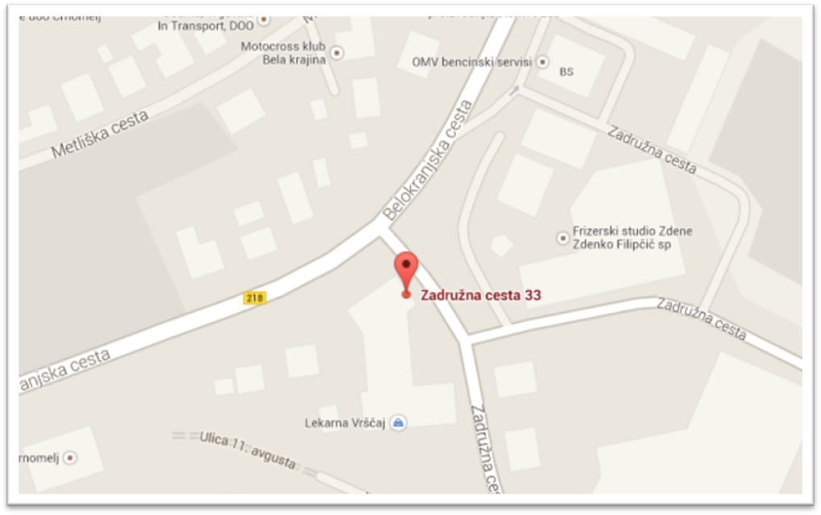
Slika 1: Križišče
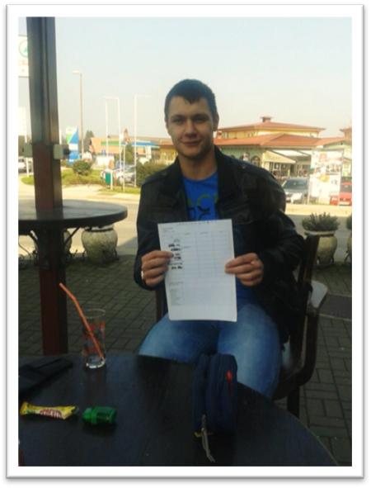
Slika 2: Florijan Jalševac
Florijan je meril promet na Belokranjsko cesto, jaz pa na zadružno cesto. Tako sva lahko izdelala tudi karto obremenjenosti križišča. Podatke sv a zbirala 1 uro in jih vpisovala v prej izdelano tabelo.

- REZULTATI

Podatke, ki sva jih zapisala, sva analizirala in jih predstavila s pomočjo grafikonov in tabel.
Ura: | Število vozil 13:10 – 14:10 | Število vozil 18:20 – 19:20
 | 1 | 1
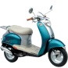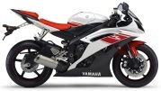 | 4 | 0
 | 435 | 254
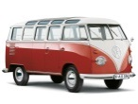 | 26 | 5
 | 3 | 0
 | 1 | 0
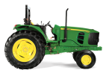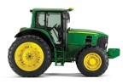 | 1 | 0
 | 5 | 0

V prvi uri (od 13:10 do 14:10) je mimo mene peljalo kar 476 vozil. Od tega je bilo kar 435 osebnih avtomobilov, kar znaša 91,4%, 1 kolo, 4 motorna kolesa, 26 kombijev, 3 avtobusi, 1 tovornjak s prikolico, 1 traktor ter 5 osebnih avtomobilov s prikolico.
Večina osebnih avtomobilov je bilo novomeške registracije, sklepam da domačih. Menim da se je večina teh voznikov ob tej uri vračala iz služb. Zabeležila sem tudi 3 avtobuse, ki so bili šolski in so peljali učence.

Slika 3: Tortni prikaz vozil 1
V naslednji uri (18:20 – 19:20) pa je mimo mene peljalo kar 261 vozil. Od tega je bilo 254 osebnih avtomobilov, kar znaša 97,31%, 1 kolo in 5 kombijev. Ostalega prometa ni bilo.
Zopet je bila večina osebnih avtomobilov je bilo novomeške registracije, sklepam da domačih. Cesta ni bila tako prometna zato, ker je bila večina ljudi že doma.
Slika 4: Tortni prikaz vozil 2

- PRIMERJAVA GOSTOTE Z NASPROTNO SMERJO

V nasprotni smeri je prišlo do nekaterih odstopanj. Florijan je meril drug odcep in je imel več prometa. Zabeležil je naslednje podatke:

Ura: | Število vozil 13:10 – 14:10 | Število vozil 18:20 – 19:20
 | 2 | 0
 | 6 | 1
 | 573 | 417
 | 20 | 9
 | 8 | 1
 | 17 | 12
 | 2 | 0
OSTALO | 1 | 0

Na podlagi njegovih podatkov sem prišla do sklepa, da je njegova stran bolj obremenjena. To sem tudi pričakovala, saj je Belokranjska cesta glavna cesta, ki iz Črnomlja pelje v večje mesto Metlika, odcep Zadružna cesta pa vodi v center Črnomlja ter v stanovanjska naselja, zato je manj obremenjena. Imela sem prav, saj opazimo velika odstopanja.

Slika 5: Primerjava obremenjenosti 1

Slika 6: primerjava obremenjenosti 2

- ZAKLJUČEK

Po pričakovanju je bilo največ osebnih avtomobilov, med katerimi je bilo največ domačih vozil, precej pa tudi vozil iz ostale Slovenije. Nisem pričakovala tako velikega števila tovornjakov, vendar je tovorni promet v zgodnjih popoldanskih urah bolj gost, kot pozno popoldne. Pričakovala sem več traktorjev zaradi bližine vasi. Avtobuse sem ob prvem merjenju pričakovala zaradi šole, ki se konča ob tem času. Kljub lepemu vremenu je bilo malo kolesarjev, ker danes ljudje že za kratke razdalje raje uporabijo osebni avtomobil.

- LITERATURA

- Kunaver J. et al.: OBČA GEOGRAFIJA za 1. letnik srednjih šol. Ljubljana: DZS, 1996. Str. 148

- PRILOGE
- Skica obremenjenosti križišča
- Tabele s terena

Skica obremenjenosti križišča

